Справка
По итогам проведения предметной декады по физической культуре.
Цель проведения:
- укрепление здоровья, содействие нормальному физическому развитию;
- формирование здорового образа жизни;
- содействие воспитанию нравственных и волевых качеств;
- развитие массовой физкультуры и спорта в нашей школе;
- развитие физических качеств;
- выявление сильнейших учеников в нашей школе.
Срок проведения декады с 14 по 23 сентября.

В ходе декады были проведены следующие мероприятия:
«Веселые старты» в 1-4 классах;
Конкурс рисунков «Спорт и здоровье» в 1-4 классах
Мини-футбол в 5-6 классах
«Старты надежд» в 5-6 классах;
Соревнования по баскетболу в 7-8 классах;
Соревнования по волейболу и баскетболу в 9-11 классах.

Мероприятия прошли хорошо, все этапы были проведены четко, организованно.

По итогам декады была проведена линейка, где были отмечены отличившиеся команды и уч-ся.
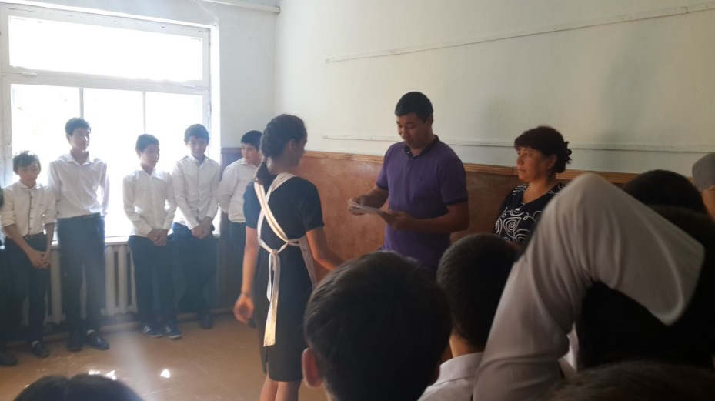

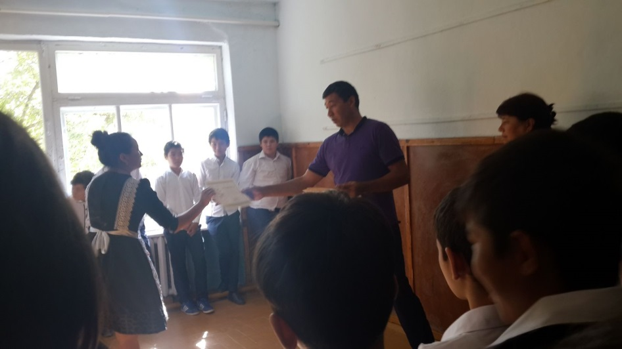

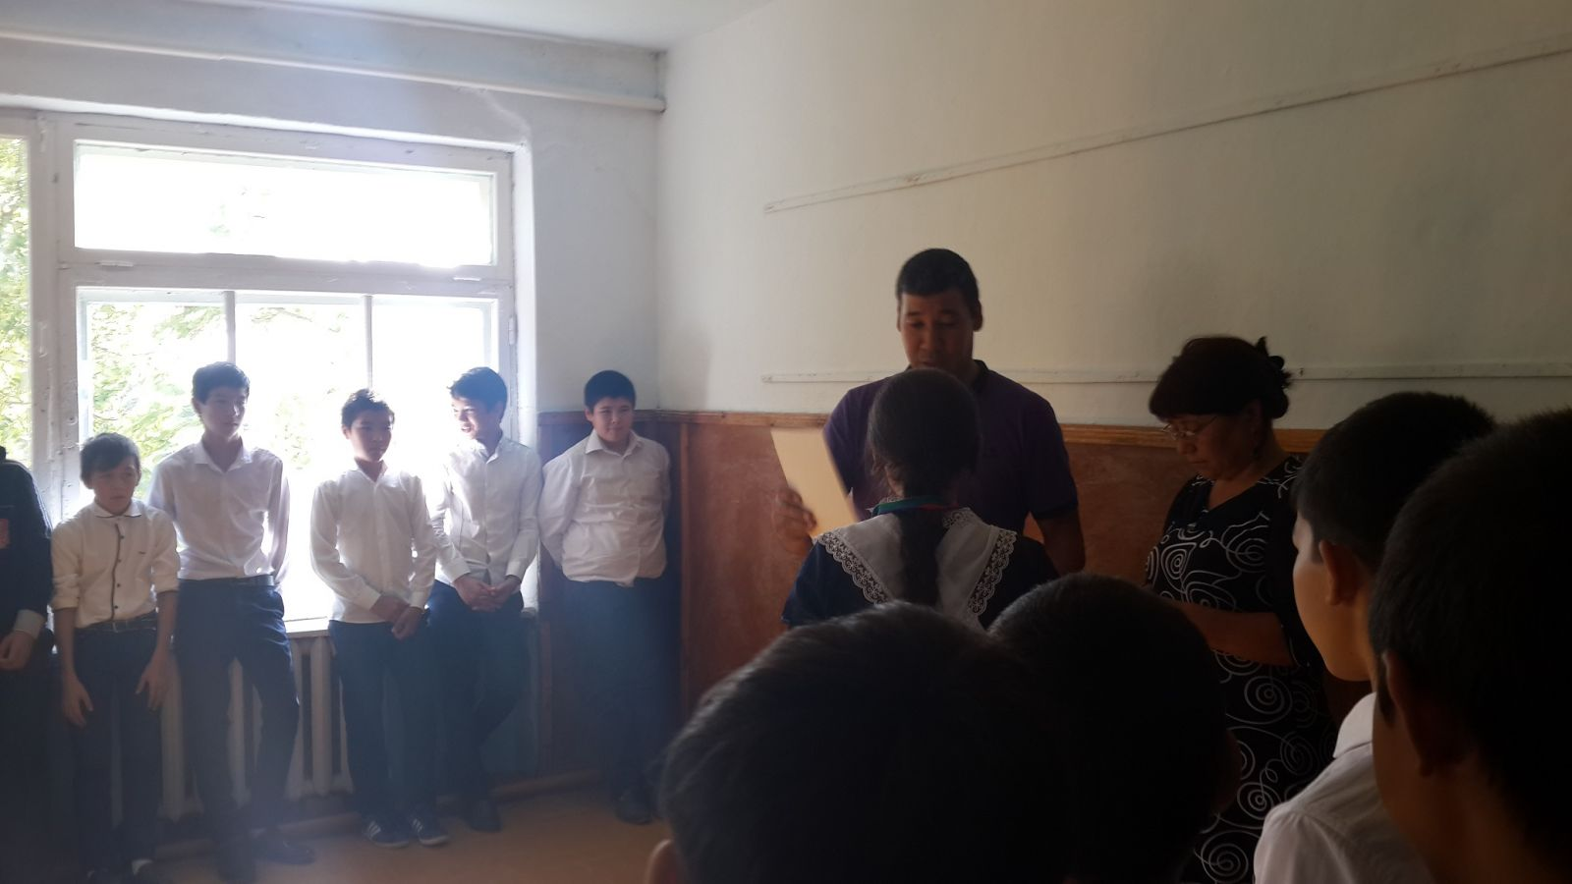

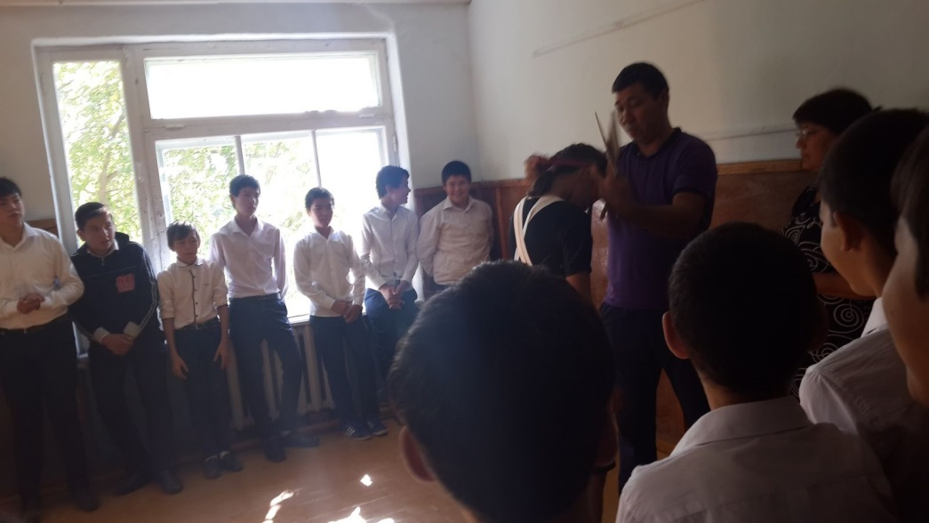
Весь материал согласно плану оформил и сдал.
Работу, проведенную во время декады можно считать хорошим.

